Universidade de São Paulo
Escola Superior de Agricultura “Luiz de Queiroz”

Transformação de terreno público

O grupo formado por alunos do curso de Gestão Ambiental da ESALQ objetiva dar continuidade a MIP iniciada na disciplina de Educação Ambiental no primeiro semestre do ano de 2017. A MIP já elaborada consiste na “reforma” e “transformação” de um terreno baldio, localizado na Rua Carlos de Campos, no Bairro São Judas, Piracicaba-SP, que aparentemente, tem um mau uso e esta em estado precário, para uma praça de uso comum para toda a sociedade.
A ação para a melhoria da praça seria idealizada pelo grupo, mas a contribuição das ações deve ser somada com diversas pessoas interessadas, como estudantes da Escola Superior de Agricultura “Luiz de Queiroz”, moradores da região e demais colaboradores. O grupo visa apoio da Prefeitura de Piracicaba para poder usufruir do terreno e demais ajudas quando necessárias e solicitadas.
A partir desta MIP, acreditamos que possamos enfatizar um dos triângulos fundamentais da inclusão (Universidade, Prefeitura, Sociedade). Uma vez que nenhum destes deve atuar sozinho, tendo em vista que são e devem continuar sendo dependentes um do outro.
O plano de ação para transformar o local em uma praça contaria com uma série de ações. Idealizando o projeto contaríamos com um auxílio da prefeitura para planificar o terreno e colocar iluminação ao redor do mesmo. Seria necessário realizar o manejo da vegetação do terreno em que poderiamos contar com o auxílio diversos grupos de extensão da ESALQ para que estudantes possa realizar a introdução de espécies nativas e frutíferas e que tenham um cunho paisagístico interessante para a área. Há o interesse de implantar uma horta comunitária, em que futuramente seria de responsabilidade dos moradores da região de mantê-la, um campo de futebol para uso comunitário, assim como bancos e brinquedos, que esperamos um apoio da Prefeitura da Cidade para que possa ser realizado, uma área cercada para usufruto de cachorros, e outras ideias que poderão surgir por parte dos moradores, colaboradores, Prefeitura ou membros do grupo, conforme a execução de metamorfose do terreno.
O grupo imagina que todos os passos fazem parte de construção que deve se dar com tempo de forma recorrente, contudo agir de forma mais efetiva em um mutirão a ser realizado em um final de semana, com previsão para o final de maio, mas ainda indeterminada.
E assim, realizaríamos uma intervenção positiva para uso de diferentes públicos e diferentes focos de prática.
Abaixo são apresentadas 3 fotos do terreno, em que pode-se ter uma ideia de como o mesmo se encontra
.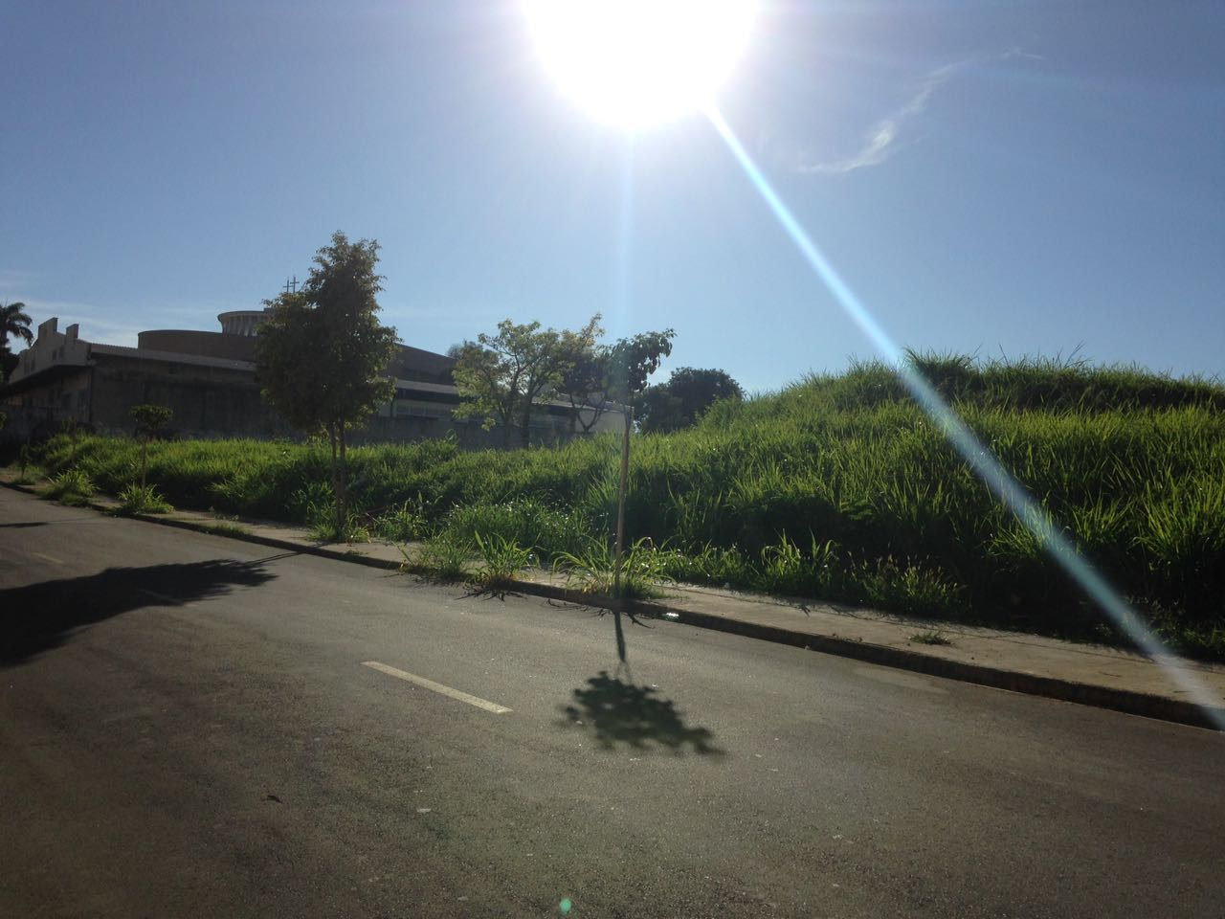
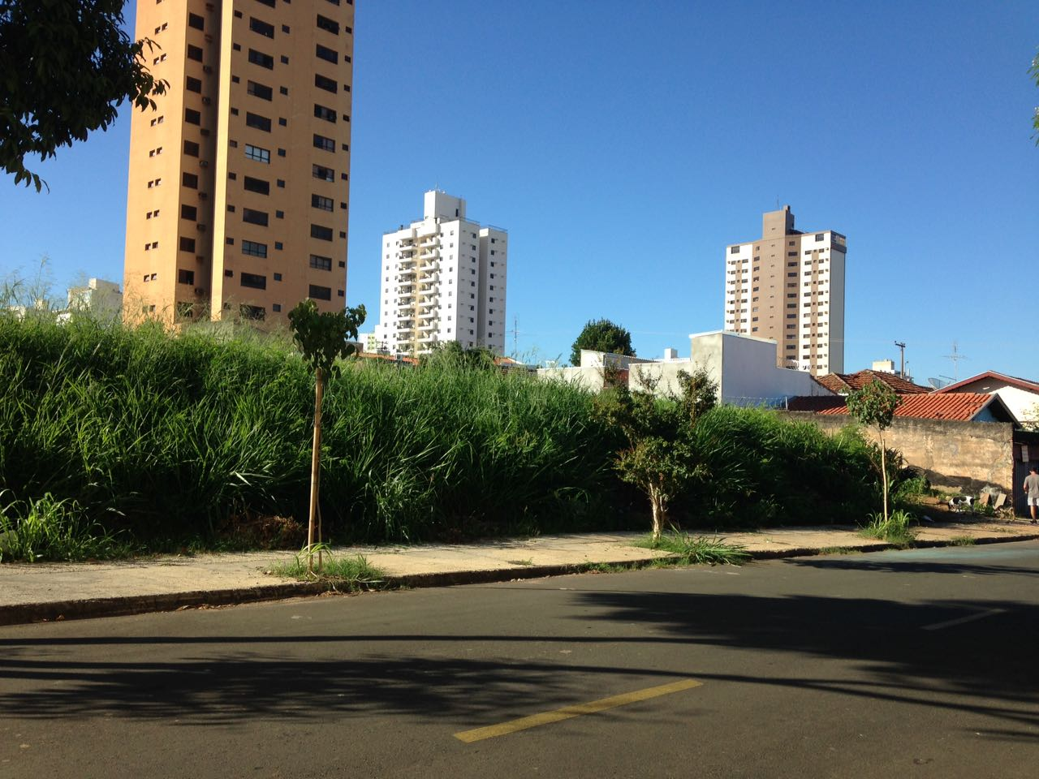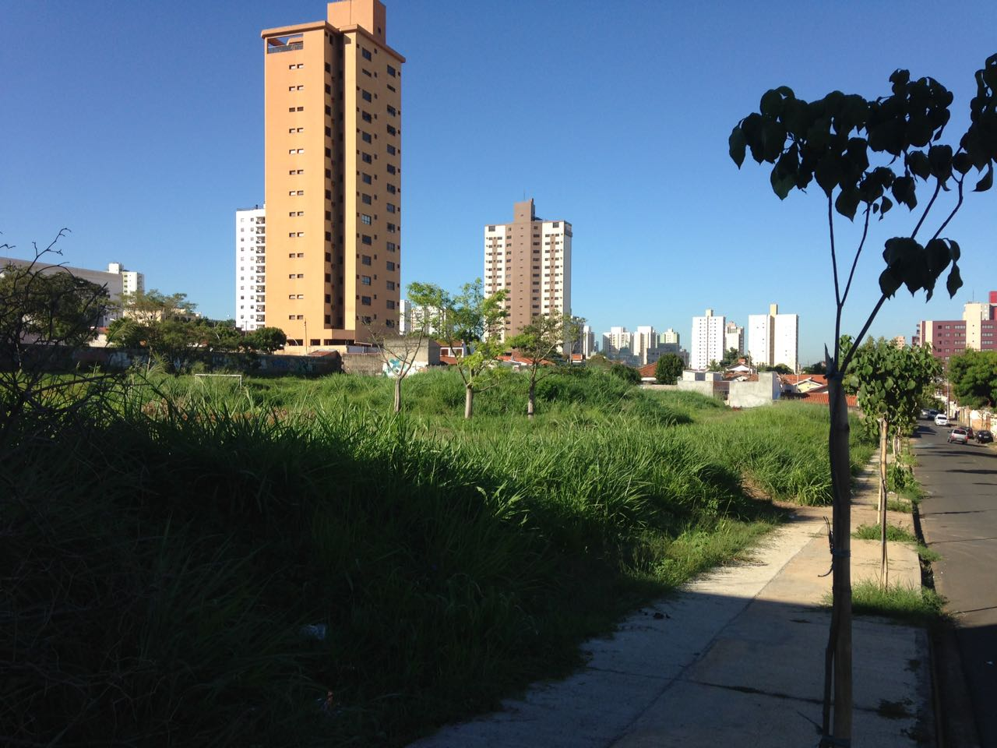

Seguindo um cronograma ordenado:
1- Conversar com a prefeitura a respeito do uso do terreno;
2-Conversar com Grupos de Extensão e moradores ao redor que gostariam de participar do mutirão
3-Executar o mutirão.

